10 ПАТТЕРНЫ ПРОЕКТИРОВАНИЯ
Задание. 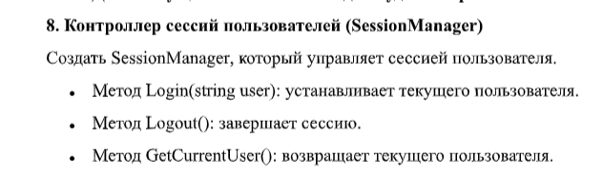
Листинг программы:
using System;

namespace CourseWork
{
public class SessionManager
{
private static SessionManager instance;
private string currentUser;

private SessionManager()
{
currentUser = null;
}

public static SessionManager GetInstance()
{
if (instance == null)
{
instance = new SessionManager();
}
return instance;
}

public void Login(string user)
{
currentUser = user;
Console.WriteLine("Пользователь вошел: " + currentUser);

}

public void Logout()
{
Console.WriteLine("Пользователь " + currentUser + " вышел из системы");
currentUser = null;
}

public string GetCurrentUser()
{
return currentUser;
}
}
}
Таблица 10.1 – Входные и выходные данные
Входные данные | Выходные данные
Пользователь вошел:: Иван
Текущий пользователь в системе: Иван
Пользователь Иван вышел из системы
Сессия пуста

Анализ результатов:
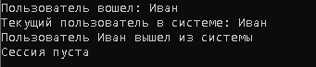
Рисунок 10.1 – Результат работы программы

